OBAVIJEST ZA POTROŠAČE
Opoziv proizvoda
Milka
Oreo Original 37g

Državni inspektorat Republike Hrvatske obavještava potrošače o opozivu proizvoda Milka Oreo Bar (37g), LOT broja OSK0934652, bar koda: 7622210721785, najbolje upotrijebiti do 18.8.2024, zbog mogućeg prisustva komadića plastike.
Proizvod nije u skladu s Uredbom 178/2002 o utvrđivanju općih načela i uvjeta zakona o hrani, osnivanju Europske agencije za sigurnost hrane te utvrđivanju postupaka u područjima sigurnosti hrane.

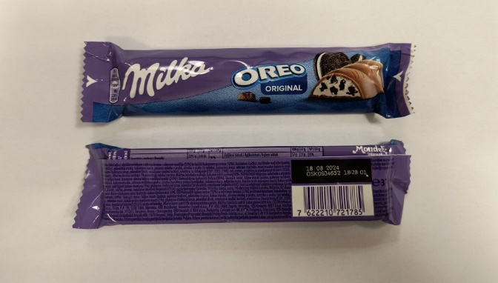

Podaci o proizvodu:
Proizvođač: Mondelez Polska Production sp. z.o.o., p. Skarbimierz Osiedle, Poljska
Dobavljač: MONDELEZ ZAGREB d.o.o., Slavonska avenija 1c, Zagreb,

Obavijest se odnosi isključivo na proizvod sa gore navedenim podacima

